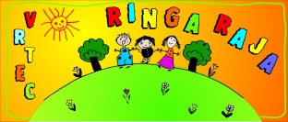

Datum: 10. 5. 2020

IZJAVA STARŠEV o ponovni vključitvi otroka v vrtec

Starši otroka ______________________________________________, ki je vključen v vrtec Ringa raja pri OŠ Artiče, oddelek________________________ sporočamo, da bo otrok obiskoval vrtec v času od:
- 18. 5. 2020 do 22. 5. 2020 - ura prihoda v vrtec ____________, ura odhoda iz vrtca__________
- 25. 5. 2020 do 29. 5. 2020 - ura prihoda v vrtec _____________, ura odhoda iz vrtca__________.

Izjavo oddate do srede, 13. 5. 2020, do 10.00 na e-naslov: o-artice.nm@guest.arnes.si
Od 18. 5. 2020 dalje se ponovno vodi obračun oskrbnine.

Starši: ___________________________________________
(tiskano in podpis)

